Université Sidi Mohammed Ben Abdellah
Faculté des Sciences Dhar-El Mahraz
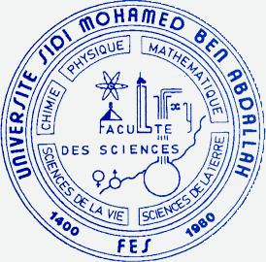
Fes

Algèbre, Géométrie et Arithmétique (LAGA)

Référence : L/M 01/2007
Responsable : A. KHELDOUNI
Domaine de recherche : Mathématiques

EQUIPES CONSTITUANTES

Equipe 1 : Géométrie-Analyse
Responsable : A. KHELDOUNI
Membres permanents (EC) : F. LAMRINI, M. BOUTALEB

Equipe 2 : Algèbre et Mathématiques Discrètes
Responsable : D. ZHANI
Membres permanents (EC) : A. LABYED, M. ZENNAYI

Equipe 3 : Théorie des nombres, analyse padique et cryptographie
Responsable : S. REMMAL
Membres permanents (EC) : M. CHARKANI, A. EL AOUNI

Effectifs Doctorants : 00 étudiants doctorants.

Principaux axes de recherche du laboratoire

- Topologie algébrique et applications
- Analyse complexe et applications
- Théorie des nombres et Analyse p-adique
- Algèbre commutative
- Cryptographie
- Théorie de codage
- Géométrie différentielle

